

**OBSERVACIÓN Y ANÁLISIS DE PRÁCTICAS Y CONTEXTOS ESCOLARES**

Licenciatura en Educación preescolar.

Ciclo escolar 2020 – 2021.

**Unidad III**

Interacciones pedagógicas y didácticas: enseñanza y aprendizaje en el aula

**Actividad:**

Relato biográfico

### Nombre del docente: Elizabeth Guadalupe Ramos Suarez

**Nombre de la alumna:**

Ariana Jazmín Morales Saucedo #16

**Segundo semestre Sección “A”**

**Competencias profesionales:**

* Integra recursos de la investigación educativa para enriquecer su práctica profesional, expresando su interés por el conocimiento, la ciencia y la mejora de la educación.
* Actúa de manera ética ante la diversidad de situaciones que se presentan en la práctica profesional.

**Competencias de unidad de aprendizaje:**

* Utiliza los recursos metodológicos y técnicos de la investigación para explicar, comprender situaciones educativas y mejorar su docencia.
* Orienta su actuación profesional con sentido ético-valoral y asume los diversos principios y reglas que aseguran una mejor convivencia institucional y social, en beneficio de los alumnos y de la comunidad escolar.

**Saltillo, Coahuila. Junio 2021**

**Introducción**

¡Mamá, quiero ser maestra de kínder! Le dije cuando tenía 7 años y ella con una risa me pregunta ¿por qué? Y le respondí porque quería enseñar a los niños y porque me gustaba jugar con ellos y también porque quería construir una escuela y enseñar a todos los niños pobres. Mis familiares solo se reían y decían que estaba muy chiquita para decir que quería ser de grande, que ya cuando estuviera más grande iba a cambiar de decisión.

Desde muy pequeña mostré un gran interés por convivir con personas más chicas que yo, pero no fue hasta mis 12 años que se empezó a notar más, así como la decisión de ser maestra de preescolar. Ya que en ese entonces tenía muchos primos chiquitos y me encantaba jugar con ellos y ayudarlos con sus tareas de la escuela.

Al ingresas a preparatoria tuve un maestro que hacía las cosas diferente a los demás, era un excelente profesor, que aunque en ese momento yo creía que nos dejaba mucho trabajo, ahora le agradezco porque la mayor parte de las habilidades que adquirí, fueron gracias a él. Y por otra parte el gusto por ser educadora, ya que empeche a olvidar lo que yo quería y escuchar las cosas malas, la denigración hacia esta profesión. Mi mamá y yo teníamos una conexión muy bonita, éramos muy unidas y ella también me ayudó mucho para elegir esta carrera ya que todo el tiempo me apoyo con mi decisión, me decía que no escuchara las opiniones de los demás y luchará por mis sueños, ella estaba feliz de que su hija sería educadora.

Aunque esta etapa fue muy bonita, también fue muy triste, ya que en tercer año de prepa falleció mi mamá, lo que llevo a que mis calificaciones bajaran y que desde ese momento empezara a tomar mi futuro con menos importancia, ya que empecé a vivir día a día sin pensar en lo que podría pasar al día siguiente, fue mucha mi depresión y mis bajas calificaciones que no termine la preparatoria.

Tiempo después empezaron las preguntas de parte de mis familiares, entre ellas estaban, ¿Qué vas a hacer de tu vida? ¿Cuándo vas a terminar la prepa? ¿Qué quieres estudiar? ¿A dónde te vas a ir a estudiar? Etc. Al momento que me preguntaban si me ponía a pensaren que era lo que quería, a que prepa entraría para poderla terminar, que quería estudiar, pero nada me convencía al igual que ser educadora no era una opción.

A causa de no encontrar respuesta, ignoré esas preguntas por 3 años ya que me conformé con que me habían dado una plaza en la SEP que mi mamá había dejado, pero después volvieron las preguntas ya no solo por parte de mis familiares sino de amigos míos y amigos de mi mamá, todas esas preguntas me hicieron entrar en desesperación de no saber qué iba a pasar con mi vida porque aunque tenía un trabajo estable no quería pasar toda mi vida haciendo eso.

Fue así que recordé lo que yo quería ser desde que era niña, “maestra de kínder” y lo que mi mamá también quería para mí, ya que aparte de ser mi sueño también era el de ella. Fue entonces que empecé a investigar en donde podía hacer la preparatoria lo más rápido posible para no perder más tiempo y entrar a la normal de preescolar. Mi familia me ayudó a buscar y encontramos una escuela en la que la podía terminar en un año y aunque se me hacía mucho tiempo decidí entrar ahí y el tiempo se me paso súper rápido.

Después al enterarme de que se habían abierto las inscripciones para poder presentar el examen en la normal, empecé a ser los trámites. Al contarle a mis familiares se pusieron muy contentos y me decían que le echara muchas ganas para poder ingresar a esta escuela.

Por cuestiones de la pandemia no pude conocer la escuela ya que los trámites fueron en línea. En el tiempo de espera para hacer el examen me estuve preparando mucho porque yo sabía que era muy difícil quedar ya que muchas personas hacían trámites.

Por fortuna me toco hacer mi examen de manera presencial y fue así como pude conocer un poquito la escuela y me gustó mucho, me imaginé como sería mi estancia aquí y me emocioné mucho. Al presentar el examen me puse muy nerviosa al ver tantas personas que tenían el mismo sueño que yo, pero a pesar de eso traté de tranquilizarme y dar lo mejor de mí.

El tiempo de espera de los resultados fue muy estresante, ya que aunque yo me sentía después de haber terminado el examen, todos me preguntaban que si tenía otra opción por si no quedaba, y a mí no me gustaba imaginar que podría estar en la situación que ya había estado. Se llegó el día tan esperado, el día de los resultados, decidí desvelarme para checarlos y cuando vi que fui aceptada me emocioné mucho que desperté a mis hermanos para darles la noticia y ellos junto conmigo estaban muy felices.

A pesar de la manera en que empezamos las clases, me sentía muy feliz de estar cumpliendo mi sueño y el de mi mamá, la bienvenida de los maestros era muy acogedora, fue ahí cuando empecé a entender que las cosas pasan por algo, y que la vida nos va poniendo en el lugar que debemos estar y en el tiempo indicado. Entendí una de las tantas lecciones que a lo largo de tu vida vas aprendiendo por ti solo, y es la de nunca dejar tus sueños de lado aun por más locos o más chico que hayas estado, ya que nunca sabes o no te imaginas todas las cosas que hubieras evitado si tu hubieras seguido con él.

Conforme pasa el tiempo, me coy convenciendo que esto es lo que quiero ser y que esto es lo que me hace feliz, que aunque en este proceso tan pequeño que llevo he tenido altas y bajas, no me daré por vencida y daré lo mejor de mí. Porque sé que llevo un buen avance y estoy aprendiendo mucho y favoreciendo cada una de las competencias del perfil de egreso a las que contribuye este curso de observación y análisis de prácticas y contextos escolares.

Como primera competencia favorecida se encuentra: Integra recursos de la investigación educativa para enriquecer su práctica profesional, expresando su interés por el conocimiento, la ciencia y la mejora de la educación. Aunque aún me falta mucho por seguirla aplicando considero muy importante la concepción del docente como un investigador e indagador de información, ya que, investigar sobre los alumnos genera conocimientos que ayudan al desarrollo de nuestra intervención docente, ya que así se toman aspectos de su entorno social y familiar. Esto se evidencia con el uso de diferentes instrumentos de indagación.

Y como segunda competencia se favorece la de: Actúa de manera ética ante la diversidad de situaciones que se presentan en la práctica profesional. Nosotros como docentes tenemos que saber argumentar nuestra función social, ya que actualmente ha ido decayendo, para ello se debe identificar que el contexto histórico, social y político influye en gran manera, sin embargo, los principios filosóficos y valores deben sustentar nuestra práctica.

**Observación tercera jornada**

En el curso de observación y análisis de prácticas y contextos escolares, para esta tercera jornada de observación, se nos asignó:

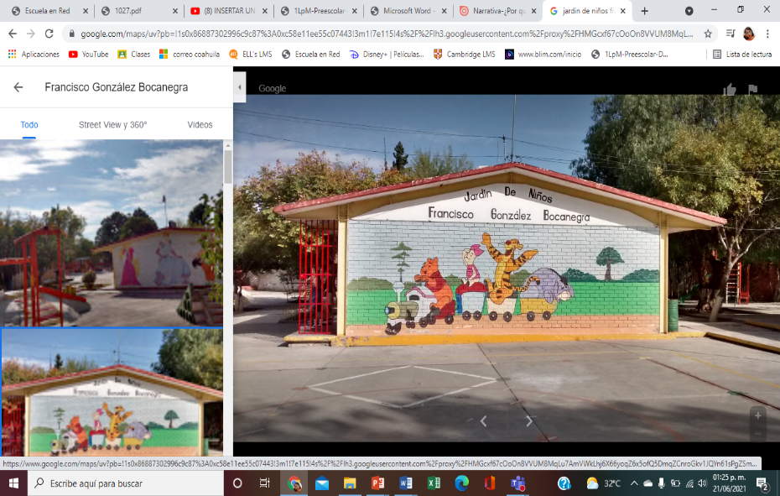Jardín de Niños Francisco González Bocanegra T.V. con clave de centro de trabajo 05DJN0503U ubicado en la calle Nardos #262,en la colonia Girasol, con CP 25080 en la ciudad de Saltillo, Coahuila,

El día 3 de junio del año en curso, mediante una vidollamada de Facebook Messenger se observó a los grupos de 1° y 2° grado de la sección “A”. El grupo que se observó, era un grupo mixto y a su cargo está la maestra Yesenia Jazmín Cardona Acosta.

Cuando nos integramos a la videollamada, se empezó a experimentar lo que se realiza en una clase virtual en el jardín de niños, la maestra y directora no mostraron indiferencia ni apatía hacia nosotras las alumnas, nos dieron la bienvenida y explicaron a los niños que estaríamos observando su clase.

La clase inició con un calentamiento de yoga que impartió su profesor de educación física, los niños motivados hacían cada ejercicio que les ponía el maestro y esto les ayudo a que despertaran para poder continuar con su clase que se trataba de hacer experimentos.

Posteriormente la docente al explicar a los alumnos lo que iban a trabajar, lo hacía de una manera muy paciente y a la vez se expresaba con ternura hacia a ellos. Se mostraba de una manera muy segura y comunicaba con claridad lo que tenían que hacer y de igual manera se los explicaba de manera que los niños entendieran.

Utiliza un modelo de enseñanza, que, según (Joyce & Weil, 1985) es un plan estructurado que puede usarse para configurar un curriculum, para diseñar materiales de enseñanza y para orientar la enseñanza en las aulas, que en este caso sería desde casa.

Las estrategias que utilizan para trabajar con los alumnos son muy buenas porque ellos aprenden mucho y además los docentes se preocupan por un mejor aprendizaje de cada uno de sus alumnos, tomando en cuenta la diferente manera en que cada uno aprende. Y como dice (Delamont, 1984) un docente formado para su trabajo en sala de clase debería ser capaz de codificar de modo claro y adecuado la información que entregará a sus estudiantes, a la vez de enseñar a estos el adecuado uso de los signos que les permitan decodificar la información recibida. Y no solo se preocupan por su aprendizaje sino por su estado emocional y de salud ya que en un momento uno de los niños al estar realizando uno de los experimentos empezó a tener un poco de tos y la maestra se mostró preocupada hacia él.

Para comenzar con los experimentos, la educadora pregunta a los niños si saben qué es un experimento, y al ver que ningún niño supo responder a la pregunta, ella les explica para posteriormente realizar tres experimentos.

Para cada uno de ellos utiliza diferentes materiales que los niños podían encontrar en casa, como agua, limón, platos, vasos, jabón líquido, etc.

Al término de cada experimento, la docente cuestionaba a los alumnos del por qué creían que pasaba lo que pasaba con cada experimento.

Los niños se mostraban sorprendidos y algunas veces felices por todo los que ocurría con sus experimentos y al responder la pregunta que les hacía la maestra cómo que es lo que pasaba cuando juntaban el agua y el aceite, muchos respondían contentos que hacían burbujas y no se podían mezclar.

Al terminar con los experimentos la maestra pregunta a sus alumnos cuál fue el experimento que más les gustó y la mayoría responde que el del gusanito ya que para este hicieron espuma y burbujas.

Para cerrar su clase, hace una actividad entretenida para los niños, ellos tenían que dibujar cuál de los tres experimentos fue el que más les gustó y escribir por qué.

Como instrumento de evaluación, la educadora utiliza una lista de cotejo que envía a los padres de familia que estaban observando y apoyando a sus hijos, y ellos deberían enviarla de vuelta a la maestra.

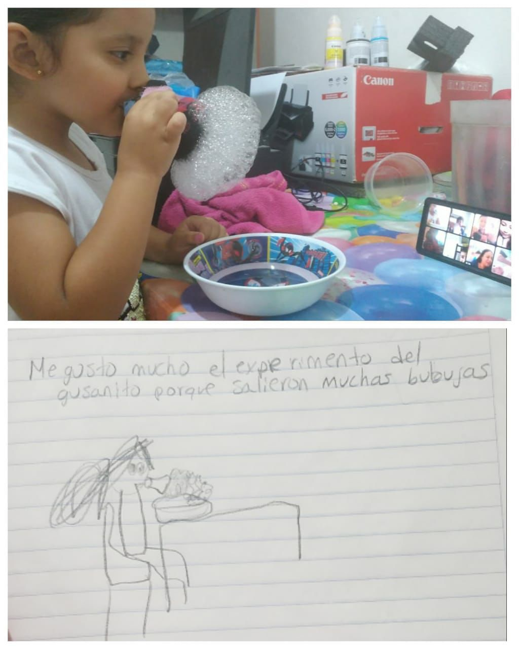Se muestran algunas evidencias de una lista de cotejo y de una alumna haciendo el experimento.

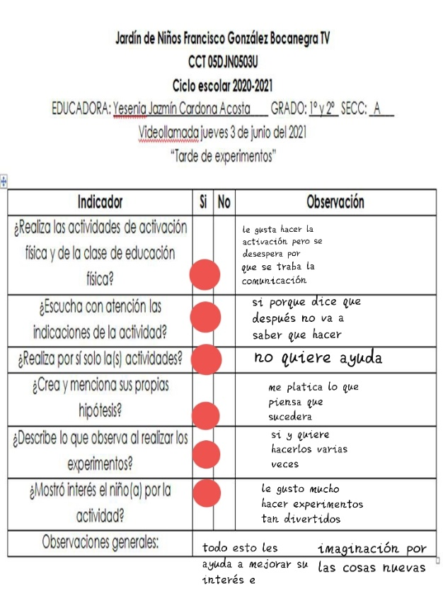El método de investigación que se utilizó para obtener un poco más de información, fue aplicar una encuesta, utilizando la técnica de modo cualitativo según (Jurgenson, 2003) (método de estudio que se propone evaluar, ponderar e interpretar información obtenida a través de recursos como entrevistas), con la que se obtiene datos más extensos del entrevistado que en este caso se aplicaron algunas encuestas a educadoras, alumnos y a un maestro de música, que se mostraran a continuación.

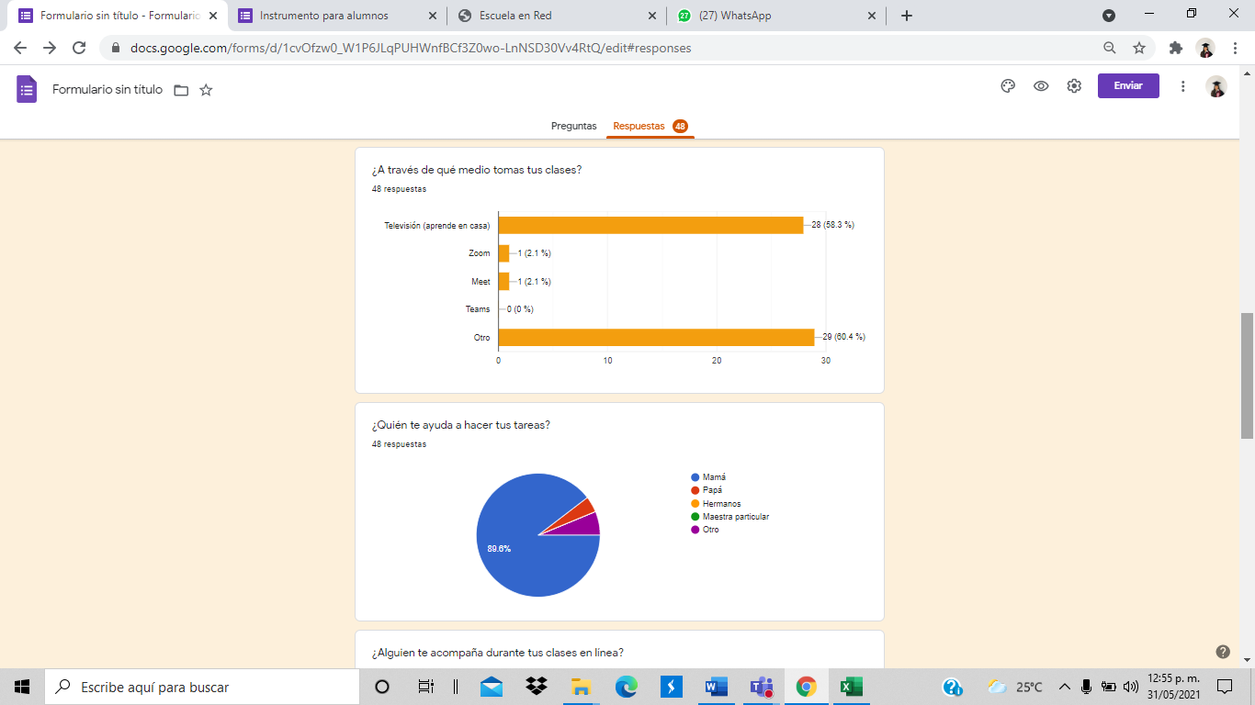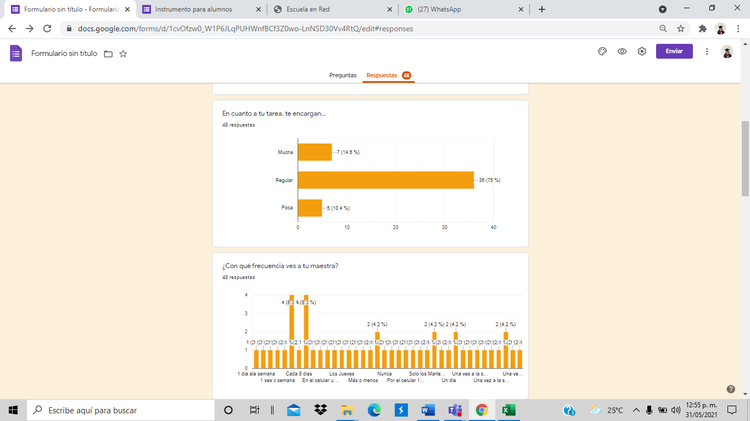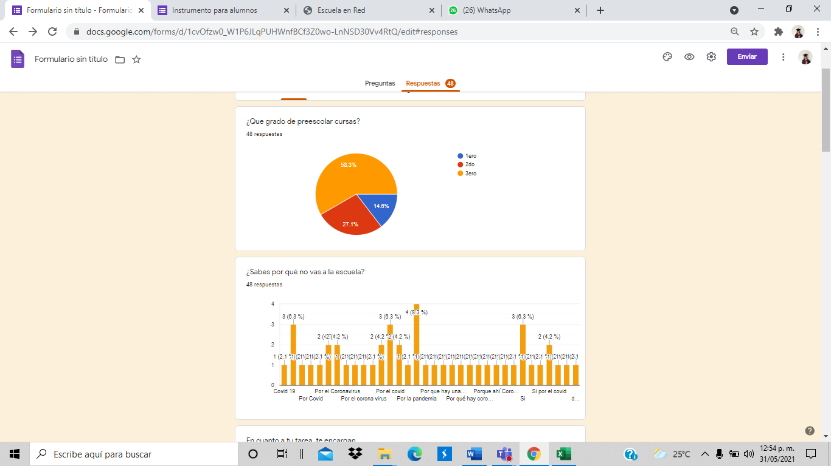**Encuesta a alumnos**

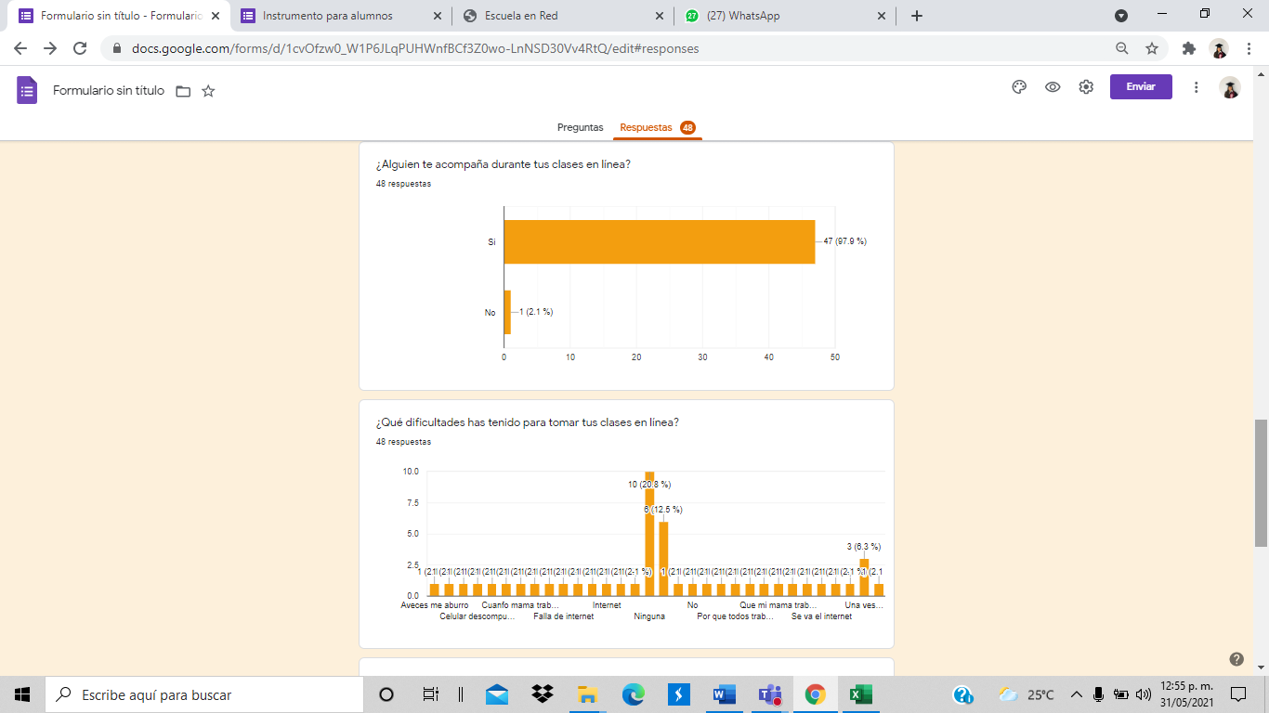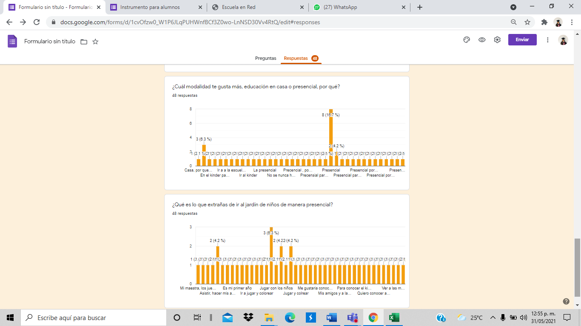

**Encuesta a maestro de música**

|  |  |
| --- | --- |
| ¿Cuántos años lleva dando clase en nivel preescolar? | 15 años |
| 2. ¿De qué manera realiza la planeación vía online? | PDF |
| 3. ¿Los alumnos muestran la misma participación y entusiasmo durante las clases en línea? | No, es menos. |
| 4. ¿Cuántas horas clase imparte a la semana por grupo? | 4 horas |
| 5. ¿Qué materiales son necesarios para impartir la clase? | Computadora o celular instrumentos musicales y grabadora. |
| 6. ¿Considera que a nivel preescolar se le dé la importancia pertinente a su materia? ¿Por qué? | No mucho |
| 7. ¿La institución donde imparte clase cuenta con los servicios básicos? | Si |
| 8. ¿Considera que tiene el contacto necesario con los padres de familia? | Si |
| 9. ¿Cuáles son los conocimientos básicos que deben de tener los niños de preescolar sobre la educación musical? | Escuchar, entonar canciones, seguir el ritmo, producir sonidos, baila y se mueve con música variada de manera coordinada, etc |

**Encuesta a educadoras**

|  |  |  |
| --- | --- | --- |
| Pregunta | Educadora 1 | Educadora 2 |
| 1. Nombre de la educadora | Mayra Medrano | Yesenia Jasmín Cardona Acosta |
| 1. Nombre del jardín de niños | Fco. González Bocanegra | Fco. González Bocanegra TV |
| 1. Clave del jardín de niños | 05DJN0503U | 05DJN0503U |
| 1. ¿Qué método de enseñanza utiliza en el aula de clase y qué nivel de eficacia considera que tiene? | El juego que considero es el de más eficacia | Actualmente en línea, los jueves realizamos videollamada en donde la mayoría participa, el resto de la semana se mandan actividades en grupo de Facebook en donde de igual manera se tiene respuesta favorable de la mayoría de mi grupo |
| 1. ¿Con qué programa de estudios sustenta su enseñanza? | Programa de educación preescolar Con los aprendizajes esperados | Sin respuesta |
| 1. ¿Cómo es su relación con los alumnos? | Excelente | Buena |
| 1. ¿Con qué dificultades se ha topado en el proceso de aprendizaje de sus alumnos? | Desinterés de los padres de familia y falta de apoyo para los alumnos | Que algunos no envían evidencias por lo que no se cuentan con fundamentos para poder evaluarlos |
| 1. ¿Qué competencias trabaja en el aula? | Resolución de problemas Cuidado del medioambiente Convivencia sana | Todas |
| 1. ¿Cuánto tiempo dedica usted a la realización de una secuencia didáctica? | 2 hrs aprox | 40 a 50 minutos |
| 1. ¿De qué manera evalúa a sus alumnos y cuál es su base? | Diariamente por medio de la observación, con productos en físico y por medio del cuestionamiento | Por medio de la observación en las videollamadas y con las evidencias que mandan |
| 1. ¿Qué modalidades de trabajo utiliza para motivar a sus alumnos? | Proyectos | Mensajes, videollamadas |
| 1. ¿Considera importante conocer los intereses de los niños? ¿Con qué finalidad? | Es la base para mantenerlos motivados durante su aprendizaje | Si, ya que es la base para realizar lo que se trabajará con los alumnos tomando en cuenta también las necesidades |
| 1. ¿Qué utiliza para complementar y hacer más llamativas las clases? | La música, Proyección de videos relacionados a la situación | Material que puedan observar y también que puedan manipular objetos a su alcance |
| 1. ¿Qué valores trabaja y de qué manera los fomenta en el aula? | Respeto, solidaridad, autonomía, higiene... Con el ejemplo y con situaciones que expliquen la importancia de ejercer los valores | Respeto, trabajo en equipo (en familia) cooperación (en familia) |

**Conclusión**

Las jornadas de observación y práctica, que se realizaron en el transcurso del programa educativo observación y análisis de prácticas y contextos escolares, a pesar de la modalidad con la que se está trabajando por la pandemia, que es de manera virtual, se hicieron con la intención de tener los primeros acercamientos hacia el trabajo docente y las implicaciones que conlleva trabajar dentro de una institución educativa, para lo cual hicieron de mi formación la oportunidad de vivir experiencias diferentes y poder obtener conocimientos de una persona que ya está involucrada en un ámbito educativo, todo esto de manera positiva.

En mi primera observación, asistí a un jardín de niños cercano a mi casa y por visión propia y mediante entrevistas realizadas a vecinos y negocios cercanos, pude darme cuenta del ambiente en el que convivían diariamente los niños al asistir a clases, es un ambiente un poco peligroso ya que en la colonia en la que se encuentra ha habido robos y como no es la única institución en esa colonia el tráfico es demasiado y eso es peligroso para los niños.

Al entrar a observar una clase de manera virtual, pude darme cuenta que el estar frente a un grupo no implica solo tener el control de los alumnos de realizar actividades sin ningún conocimiento, sino que es tener bases pedagógicas para poder crear ambiente de aprendizaje y poner a trabajar con alumnos específicamente de preescolar.

Considero que es una de las carreras más humanas ya que implica un trabajo con seres humanos que están en pleno desarrollo, que cualquier granito de arena que se les aporta, lo van a llevar a lo largo de toda su formación como personas, que aquello que uno les fomenta como docentes es más significativo ya que después de sus padres y familiares, somos las personas en las que más confían y creen.

La tarea de un docente es formar alumnos para la vida, con la intención de crecer como personas y desarrollar la educación de un país.

**Bibliografía**

(Delamont, 1984)

(Joyce & Weil, 1985)

(Jurgenson, 2003)